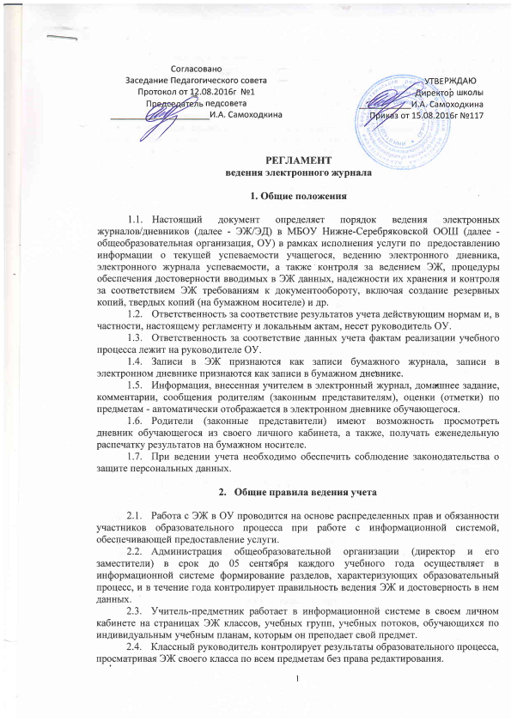

1.5.Учитель-предметник ежедневно отмечает посещаемость учеников, проверяя и оценивая знания обучающихся, выставляет оценки (отметки) в ЭЖ. Оценки (отметки) за урок должны быть выставлены во время проведения урока или в течение текущего учебного дня. Оценки (отметки) за контрольную работу выставляются учителем-предметником в соответствии с Положением о выставлении оценок. В случае пропуска обучающимся урока/занятия по болезни или иным уважительным причинам зачет пропущенных тем проводится учителем-предметником (комиссией), и на основании протокола сдачи оценка (отметки) выставляется в ЭЖ в соответствующую тему, при этом информация о пропуске урока/занятия остается зафиксированной в комментариях (особых отметках).
  - Учитель-предметник заполняет темы уроков, в соответствии с календарно-тематическим планированием, указывает виды работ, за которые ученик получает оценку.
  - Учитель-предметник в графе «Домашнее задание» записывает содержание домашнего задания и характер его выполнения, страницы, номера задач и упражнений, практические работы (в случае, если домашнее задание задается). Внесение в ЭЖ информации о домашнем задании должно производиться во время проведения урока или в течение 1,5 часа после окончания занятий в данном конкретном классе.
  - Оценку (отметку) («н/а» - не аттестован, «безотм» - безотметочное обучение) за отчетный период (четвертная, полугодовая, годовая, итоговая) учитель-предметник выставляет каждому обучающемуся.
  - Внесение информации об обучающихся, отсутствующих на уроке, должно производиться каждым учителем-предметником по факту в день проведения.
  - В том случае, если урок проводился другим преподавателем вместо основного, факт замены должен отражаться в момент внесения учетной записи.
  - Учитель-предметник выставляет оценки (отметки) за контрольную работу в рамках внутреннего мониторинга качества образования (внутришкольного контроля) в течение 3 дней со дня ее проведения.
  - Учитель-предметник выставляет оценки (отметки) за письменную работу (включая сочинения по русскому языку и литературе в 5-9 классах) в течение одной недели со дня ее проведения.
  - Учитель-предметник выставляет оценки (отметки) в рамках промежуточной и итоговой аттестации обучающихся каждому ученику своевременно в течение последней недели каждого учебного периода не позднее, чем за 2 дня до начала каникулярного периода.
  - Сводная ведомость учета результатов промежуточной и итоговой аттестации обучающихся формируется автоматически в режиме реального времени. Для использования данных из электронной формы в качестве документов сводные ведомости выводятся на печать, заверяются и архивируются в установленном порядке.
  - Архивное хранение учетных данных в электронном виде предусматривает контроль за их целостностью и достоверностью на протяжении всего срока эксплуатации информационной системы.
  - Если данные по учебному году хранятся в электронном виде, сводная ведомость должна быть передана в архив сразу по завершении ведения учета в соответствующем журнале успеваемости.

- Условия совмещенного хранения данных в электронном виде
и на бумажных носителях

  - В случае необходимости использования данных ЭЖ из электронной формы в качестве печатного документа информация выводится на бумажный носитель и заверяется в установленном порядке. Архивное хранение учетных данных на бумажных носителях должно осуществляться в соответствии с действующим Административным регламентом Рособрнадзора.
  - Сводная ведомость итоговой успеваемости класса за учебный год выводится из системы учета в том виде, который предусмотрен в информационной системе. Если данные по учебному году хранятся в электронном виде, сводная ведомость может быть передана в архив сразу по завершении ведения учета в соответствующем классном журнале.
  - При ведении учета в электронном виде необходимость вывода данных на печать для использования в качестве документа определяется соответствием используемой информационной системы ГОСТ Р ИСО 15489-1-2007 «Система стандартов по информации, библиотечному и издательскому делу. Управление документами. Общие требования».
  - Руководитель ОО обязан обеспечить хранение:
    - журналов успеваемости обучающихся на электронных и бумажных носителях - 5 лет, в целях хранения на бумажных носителях - один раз в год, по окончании учебного года, но не позднее 30 июня выводить на печать электронную версию журнала успеваемости, прошивать и скреплять подписью руководителя и печатью организации;
    - изъятых из ЭЖ успеваемости обучающихся сводных ведомостей успеваемости на электронных и бумажных носителях - 25 лет, в целях хранения на бумажных носителях - один раз в год, по окончании учебного года, но не позднее 30 июня выводить на печать электронную версию сводных ведомостей успеваемости, прошивать и скреплять подписью руководителя и печатью организации.

- Общие ограничения для участников образовательного процесса
при работе с информационной системой, обеспечивающей предоставление услуги.
  - Участники образовательного процесса несут личную ответственность за дискредитацию своих учетных записей и не имеют права передавать персональные логины и пароли для входа в ЭЖ/ЭД другим лицам. Передача персонального логина и пароля для входа в информационную систему другим лицам влечет за собой ответственность в соответствии с законодательством Российской Федерации о защите персональных данных.
  - Участники образовательного процесса соблюдают конфиденциальность условий доступа в свой личный кабинет (логин и пароль).
  - Участники образовательного процесса, в случае нарушения конфиденциальности условий доступа в личный кабинет, уведомляют в течение не более чем 1 часа с момента обнаружения факта нарушения руководителя общеобразовательной организации, ответственного за работу информационной системы.
  - Все операции, произведенные участниками образовательного процесса с момента получения информации руководителем общеобразовательной организации и ответственного за работу в информационной системе о нарушении, указанном в п.4.3., признаются недействительными путем составления Акта о фиксации нарушения конфиденциальности.

